EXMO. SR. PRESIDENTE DA CÂMARA MUNICIPAL DE SUMARÉ

Indico ao Exmo. Sr. Prefeito Municipal, a ele solicitando e esse junto ao departamento competente, para que seja executada, com a máxima urgência, a **SINALIZAÇÃO DE SOLO** **da Estrada Estância Árvore da Vida,** pois os veículos transitam pela via em alta velocidade, com risco significativo de acidentes ante a falta de linhas de sinalização horizontal que orientem o tráfego.

Sala de Sessões, 23 de junho de 2020.

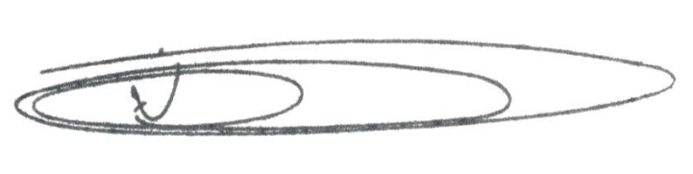

**NEI DO GÁS**

VEREADOR

(Cidadania)